测试地址：http://zs.67.zhishangez.cn/
后台：http://zs.67.zhishangez.cn/manadmin.php
账号：admin 密码：321mnbvcxz

栏目新增：
数据表：ey_arctype
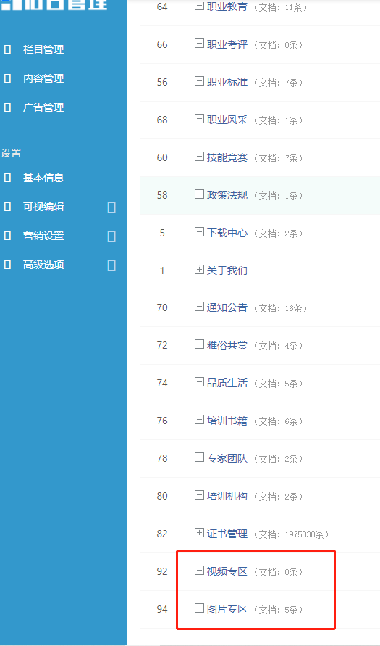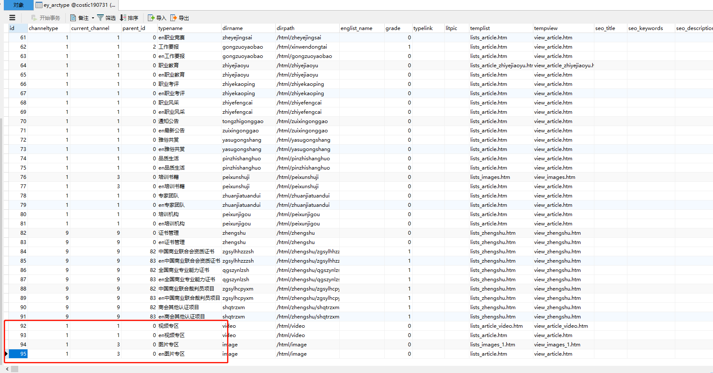
广告管理新增：
数据表：ey_ad_position
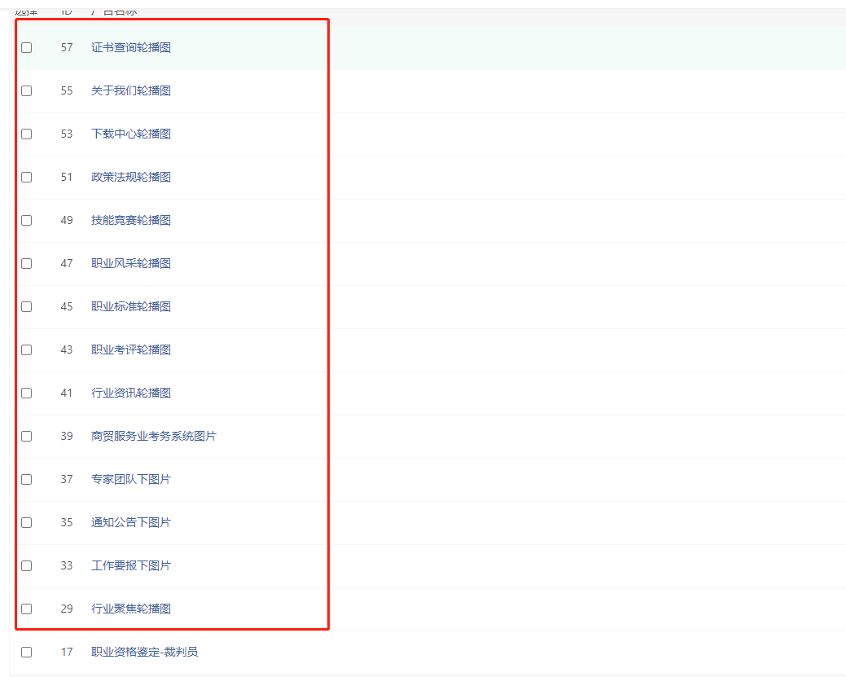

基本信息新增：
数据表：ey_config
